Отчет по первому этапу проекта

Дисциплина: операционные системы

Шмаков Максим Павлович

Содержание

# Задание

Добавить к сайту данные о себе.

Список добавляемых данных. Разместить фотографию владельца сайта. Разместить краткое описание владельца сайта (Biography). Добавить информацию об интересах (Interests). Добавить информацию от образовании (Education). Сделать пост по прошедшей неделе. Добавить пост на тему по выбору: Управление версиями. Git. Непрерывная интеграция и непрерывное развертывание (CI/CD).

# Выполнение лабораторной работы

Разместить фотографию владельца сайта.

Зашел по адресу content/authors/admin удалил старую аватарку и поставил свою (рис. [-@fig:001])

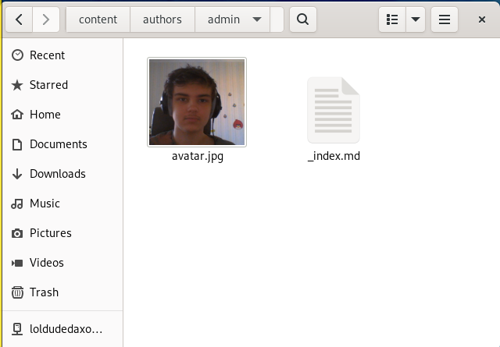

рис. 1

Далее выгружаю файлы в репозиторий. (рис. [-@fig:002])(рис. [-@fig:003]) (рис. [-@fig:004]) (рис. [-@fig:005])

рис. 2

рис. 2

рис. 3 рис. 4

рис. 5

рис. 5

Разместить краткое описание владельца сайта (Biography). Добавить информацию об интересах (Interests). Добавить информацию от образовании (Education).

Зашел в по адресу content/authors/admin/_index.md и переписал все под себя. (рис. [-@fig:006])

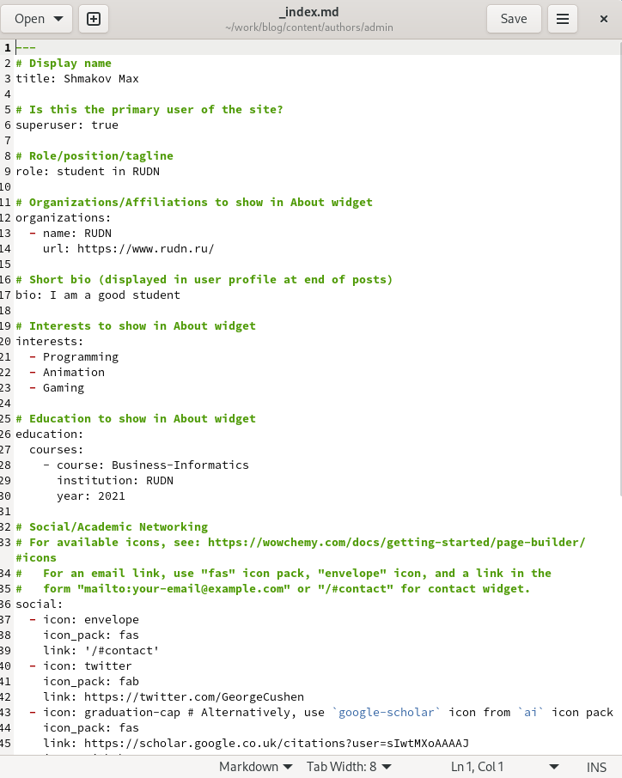

рис. 6

И выгружаю в репозиторий (рис. [-@fig:007]) (рис. [-@fig:008]) (рис. [-@fig:009])

рис. 7 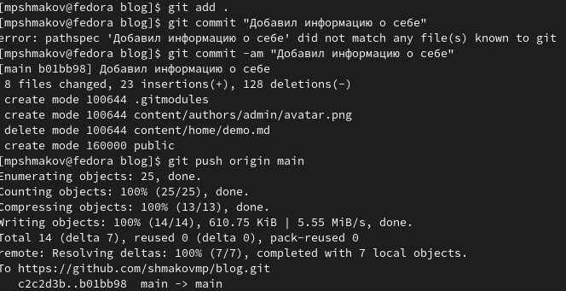 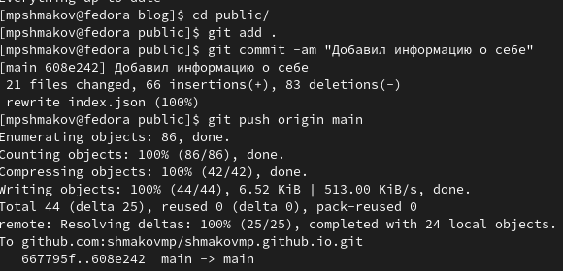

Сделать пост по прошедшей неделе. Добавить пост на тему по выбору: Управление версиями. Git.

Зашел по адресу content/post скопировал две новых папки и в них отредактировал файлы index.md под темы. (рис. [-@fig:010]) (рис. [-@fig:011])

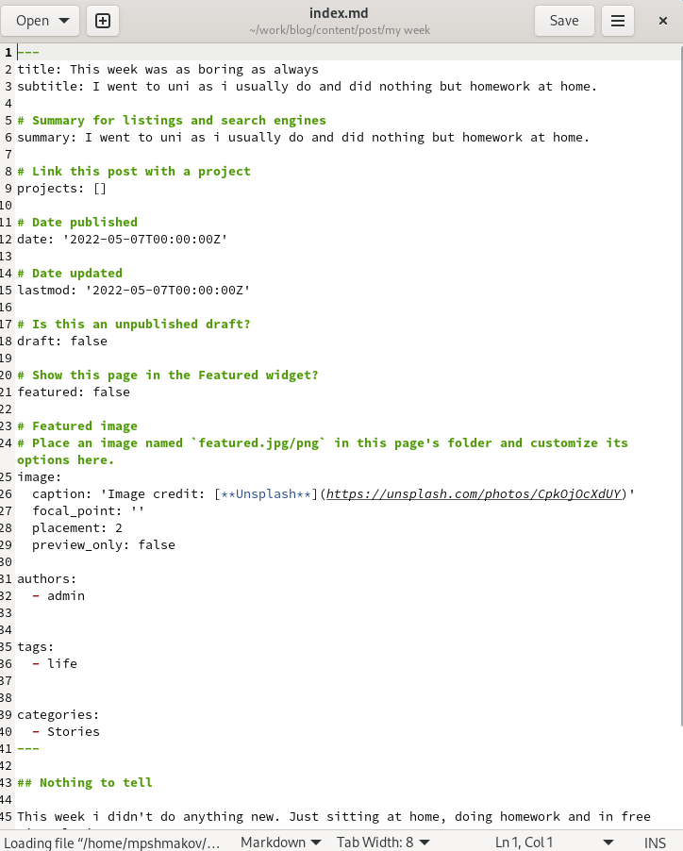 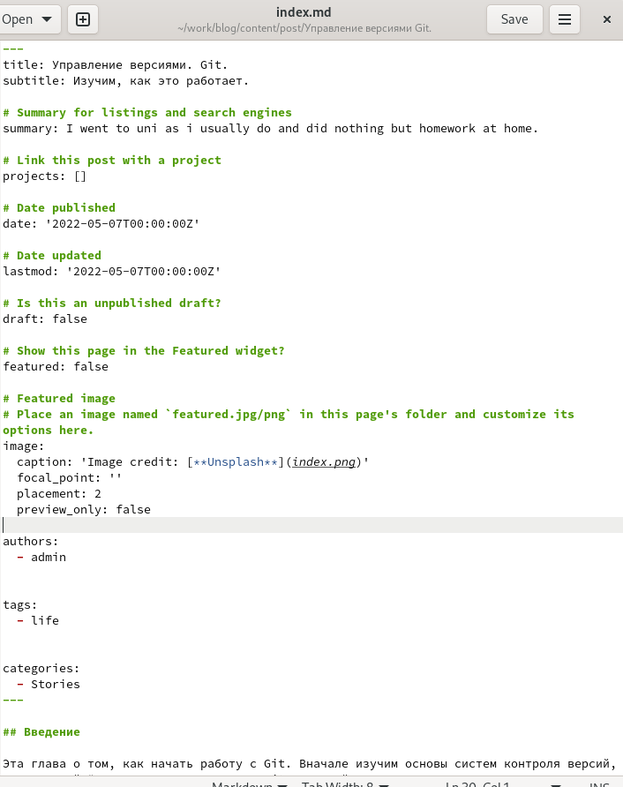

И выгружаю в репозиторий (рис. [-@fig:012]) (рис. [-@fig:013])

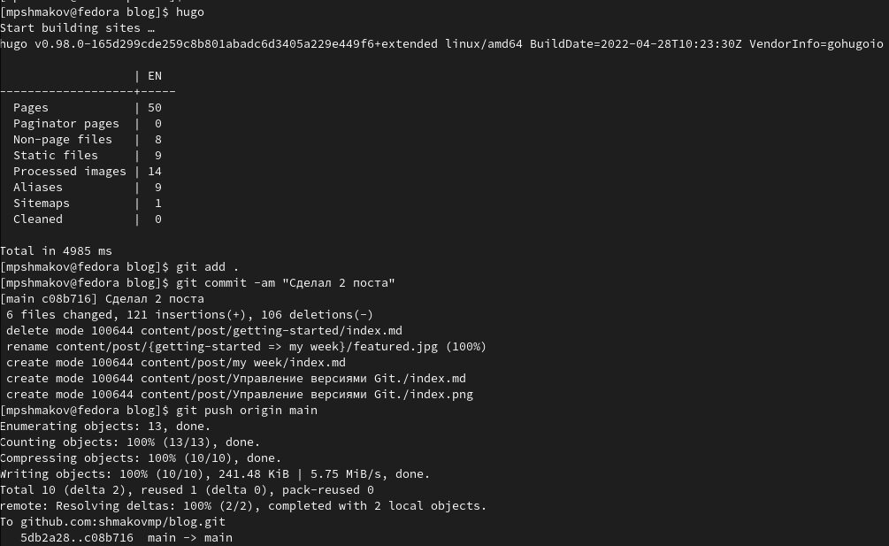 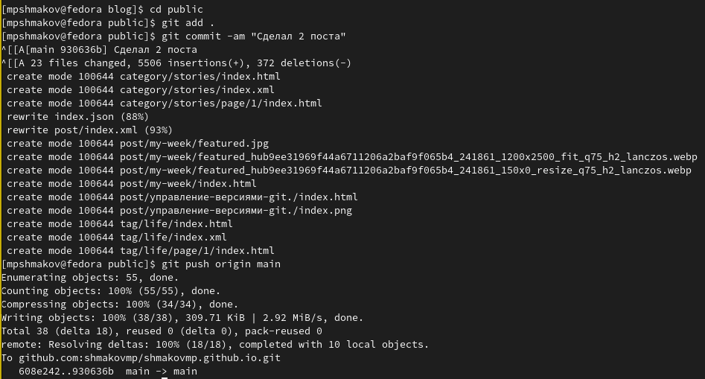

Вот таким получился мой сайт shmakovmp.github.io (рис. [-@fig:014]) (рис. [-@fig:015]) (рис. [-@fig:016]) (рис. [-@fig:017])

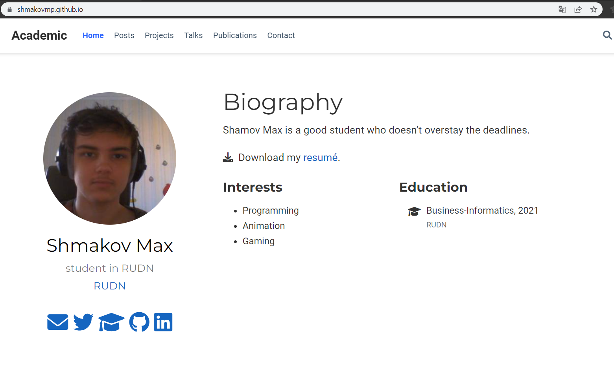 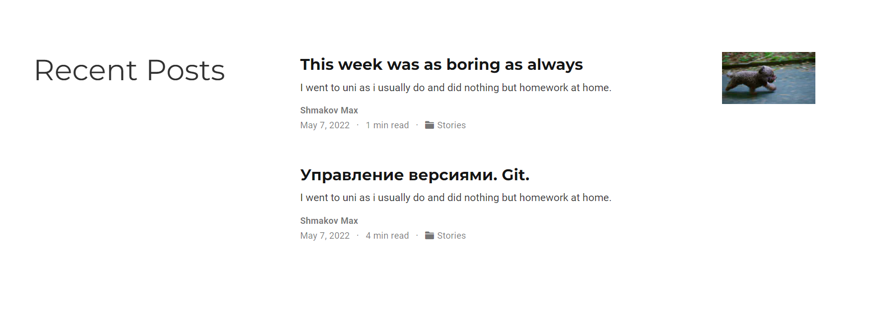 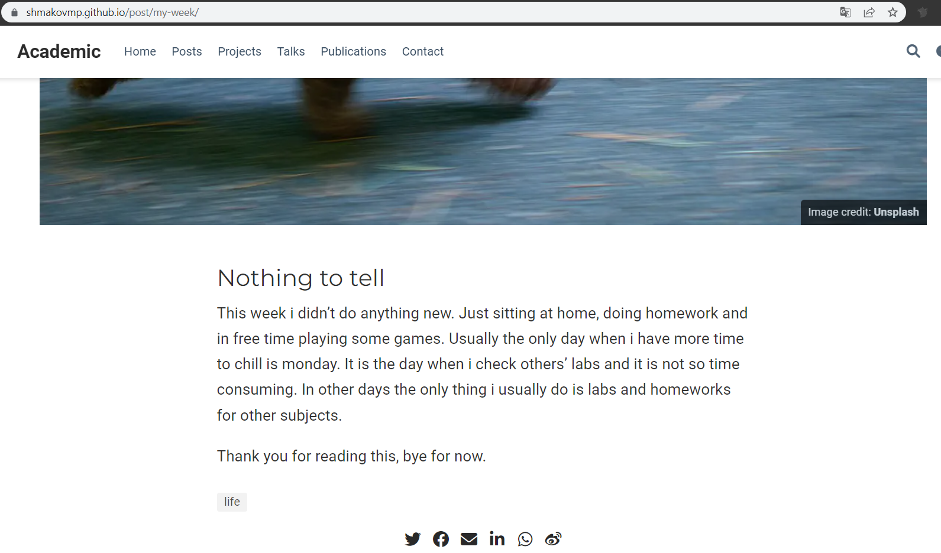 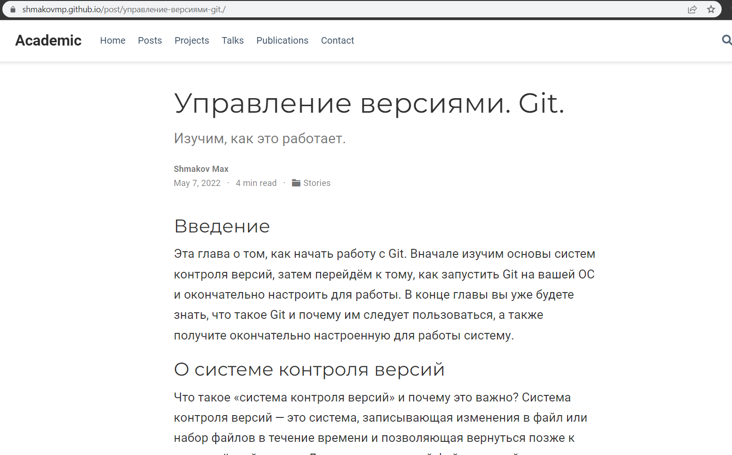

# Выводы

В ходе работы я научился редактировать свой сайт и выкладывать новые посты.